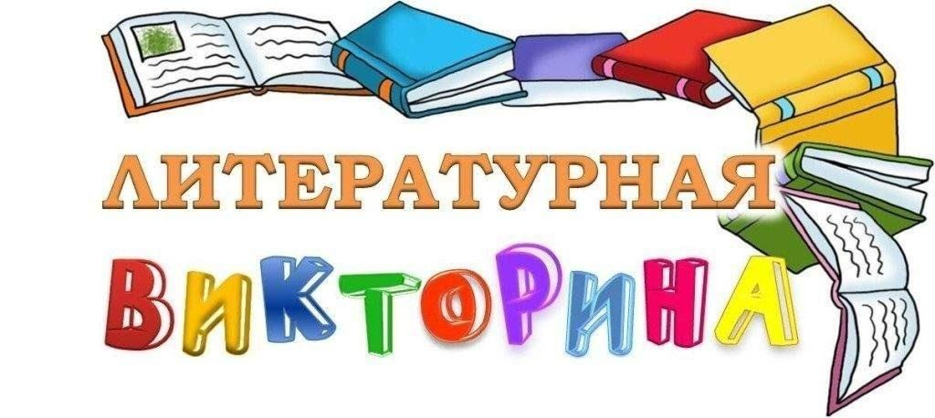

В мире много сказок грустных и смешных,

И прожить на свете нам нельзя без них.

Пусть герои сказок дарят нам тепло,

Пусть добро навеки побеждает зло.

10 декабря 2024г. в структурном подразделении Детский сад «Солнышко» под руководством учителя-логопеда Анфаловой В.И. и старшего воспитателя Малярской О.В. состоялась литературная викторина «Знатоки сказок» между командой детей старшего возраста «Аленький цветочек» и командой их родителей «Цветик-семицветик», посвященная Году семьи – 2024.

Данное мероприятие способствовало выявлению знатоков сказок и поддержке традиции семейного чтения. Викторина развивает умение работать в команде, позволяет воспитывать любовь к чтению детской художественной литературы.

Участники мероприятия увидели детскую театральную постановку сказки «Три медведя». В ходе викторины команды дали ответы на следующие задания «Узнай сказку по загадке», «Заморочки из бочки», «Узнай сказку по иллюстрации?», «Телеграммы», «Перевёртыши из сказок», «Узнай сказку по её описанию».

Победу одержала команда «Аленький цветочек».

Мы желаем, чтобы сказка жила всегда в кругу семьи!

Любите и цените книги, читайте и восхищайтесь прочитанным!

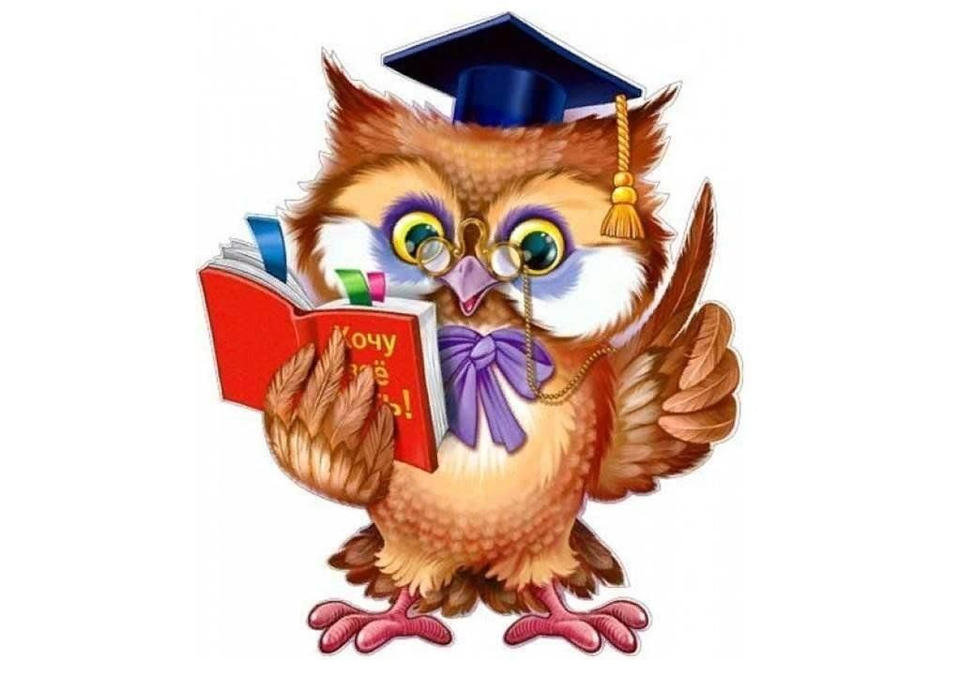Ведь чтение книг нас делает всех мудрее и умнее!